Trả lời câu hỏi SGK Vật Lý 11 Bài 28
C1 trang 177 SGK: Tại sao ánh sáng truyền từ không khí vào lăng kính, luôn có sự khúc xạ và tia khúc xạ lệch gần tia pháp tuyến hơn so với tia tới.
Trả lời:
* Vì chiết suất của các chất làm lăng kính bao giờ cũng lớn hơn chiết suất của không khí: n > 1. Do ánh sáng truyền từ không khí vào lăng kính là từ moi trường chiết quang hơn => luôn có tia khúc xạ.
* Mặt khác, theo công thức của định luật khúc xạ ta có:
sini₁=n sinr₁ > sinr₁
i₁ > r₁ luôn có sự khúc xạ và tia khúc xạ lẹch gần pháp tuyến hơn so với tia tới.
C2 trang 177 SGK: Hãy thiết lập công thức lăng kính.

Trả lời:
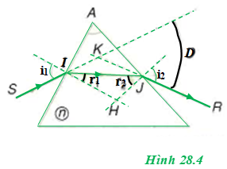
Từ hình 28.4, theo định luật khúc xạ trên mặt bên AB và mặt bên AC ta có:
sin i₁ = n.sin r₁ và sin i₂ = n.sin r₂
Mặt khác: ∠IHJ = 180º - ∠A (vì tứ giác AIHJ là tứ giác nội tiếp)
Trong ΔIHJ ta có: ∠IHJ + r₁ + r₂ ⇒ r₁ + r₁ = A
D là góc ngoài đỉnh K của tam giác IKJ → D = (i₁ - r₁) + (i₂ - r₂) = i₁ + i₂ - (r₁ + r₂)
→ D = i₁ + i₂ - A

C3 trang 178 SGK: Giải thích sự phản xạ toàn phần ở mặt phân cách bên lăng kính ở hình 28.7 SGK
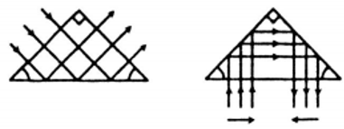
Trả lời:
Lăng kính phản xạ toàn phần là lăng kính có tiết diện thẳng là tam giác vuông cân ABC vuông tại A. Như vậy góc B = góc C = 45º.
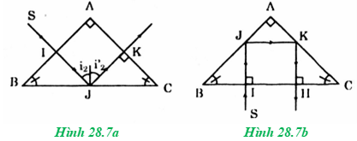
• Trường hợp hình 28.7a: Chùm tia sáng tới song song tới góc vuông với mặt bên AB, sẽ truyền thẳng vào lăng kính tới đáy BC dưới góc tới trên mặt đáy BC là i₂ = 45º. Chất làm lăng kính có chiết suất n thỏa mãn điều kiện sao cho góc giới hạn i_{gh} < i₂ = 45º. Tức là:
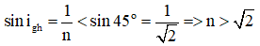
Khi đó sẽ thõa mãn điều kiện phản xạ toàn phần tại đáy BC. Ta thu được tia phản xạ với góc phản xạ i'₂ = i₂ = 45º. Như vậy tia này sẽ vuông góc với mặt bên AC nên sẽ truyền thẳng ra ngoài không khí mà không bị khúc xạ.
• Trường hợp hình 28.7b: Chùm tia sáng tới song song tới vuông góc với mặt đáy BC, sẽ truyền thẳng vào lăng kính tới mặt bên AB dưới góc tới trên mặt bên AB là i₂ = 45º. Chất lăng kính có chiết suất n thỏa mãn điều kiện sao cho góc tới giới hạn i_{gh} < i₂ = 45º. Tức là:
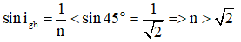
Khi đó sẽ thỏa mãn điều kiện phản xạ toàn phần tại mặt bên AB. Ta thu được tia phản xạ với góc phản xạ i'₂ = i₂ = 45º. Như vậy tia sáng này sẽ song song với mặt đáy BC nên sẽ truyền thẳng tới mặt bên AC dưới góc tới i₃ = 45º. Như vậy tại mặt AC cũng thỏa mãn điều kiện phản xạ toàn phần. Ta thu được tia phản xạ với góc phản xạ i'₃ = i₃ = 45º. Như vậy tia này sẽ vuông góc với mặt bên BC nên sẽ truyền thẳng ra ngoài không khí mà không bị khúc xạ.
Bài 1 (trang 179 SGK Vật Lý 11): Lăng kính là gì? Nêu cấu tạo và các đặc trưng quang học của lăng kính.
Lời giải:
* Lăng kính là một khối chất lỏng trong suốt ( thủy tinh, nhựa…) thường có dạng lăng trụ tam giác .
* Các phần tử của lăng kính gồm: cạnh đáy, hai bên.
* Về phương diện quanh hình học một lăng kính được đặc trưng bởi:
- Góc chiết quang A
- Chiết suất n.
Bài 2 (trang 179 SGK Vật Lý 11): Trình bày tác dụng của lăng kính đối với sự truyền ánh sáng qua nó. Xét hai trường hợp:
- Ánh sáng đơn sắc.
- Ánh sáng trắng.
Lời giải:
• Trường hợp ánh sáng đơn sắc:
Một tia sáng đơn sắc SI đi từ phía đáy của lăng kính đến mặt bên AB cho tia khúc xạ IJ lệch về phía lăng kính và đáy tại mặt AC tia sang ló JR lại bị lệch thêm về phía đáy của lăng kính.
Kết luận: sau khi qua lăng kính, hướng của tia ló bị lệch về phía đáy của lăng kính so với hướng của tia tới.
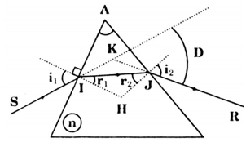
• Trường hợp ánh sang trắng:
Chiết suất một chùm tia sáng mặt trời (ánh sáng mặt trời là ánh sáng trắng) vào một lăng kính. Sau lăng kính đặt một màn ảnh B hứng chùm tia ló.
Kết quả: Trên màn ta thu được một dải màu như cầu vồng từ đỏ tới tím. Các tia màu đỏ bị lệch ít nhất. Các tia tím bị lệch nhiều nhất=> Hiện tượng tán sắc ánh sáng.
Bài 3 (trang 179 SGK Vật Lý 11): Nêu công dụng của lăng kính.
Lời giải:
a) Máy quang phổ
* Máy quang phổ là để là dụng cụ để phân tịch chùm tia sáng có nhiều thành phần những thành phần thành những phần đơn sắc khác nhau. Nó dùng để nhận biết các thành phần cấu tạo của một chùm sáng phức tạp do một nguồn sáng phát ra.
* Nguyên tắc hoạt động: dựa trên hiện tượng tán sắc ánh sáng.
* Bộ phận của máy làm nhiệm vụ tán sắc ánh sáng là: lăng kính.
b) Lăng kính phản xạ toàn phần
Lăng kính phản xạ toàn là lăng kính có tiết diện thẳng là một tam giác vuông cân. Lăng kính phản xạ toàn phần được dùng để tạo ảnh thuận chiều.
Bài 4 (trang 179 SGK Vật Lý 11): Có ba trường hợp truyền tia sáng qua lăng kính như hình 28.8. Ở các trường hợp nào sau đây, lăng kính không làm tia ló lệch về phía đáy?
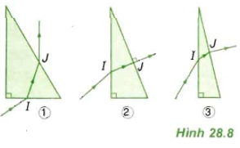
A. Trường hợp (1)
B. Các trường hợp (1) và (2)
C. Ba trường hợp (1), (2) và (3).
D. Không trường hợp nào.
Lời giải:
Ở các trường hợp trên, trương hợp nào lăng kính cũng làm tia ló lệch về phía đáy BC
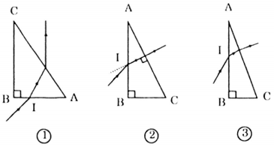
Đáp án: D
Bài 5 (trang 179 SGK Vật Lý 11): Cho tia sáng truyền tới lăng kính như hình 28.9: Tia ló truyền đi đi sát mặt BC. Góc lệch tạo bởi lăng kính có giá trị nào sau đây?
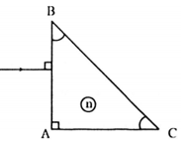
A. 0º
B. 22,5º
C. 45º
D. 90º
Lời giải:
Đáp án: C
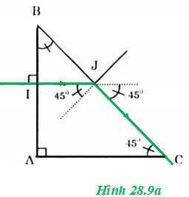
Từ hình 28.9a, ΔABC vuông cân ⇒ ∠B = ∠C = 45º
SI ⊥ AC ⇒ Tia SI truyền thẳng vào môi trường trong suốt ABC mà không bị khúc xạ ⇒ góc tới ở mặt AB bằng i₁ = 0, Góc khúc xạ r₁ = 0
Và góc tới mặt BC là: r₂ = ∠B - r₁ = 45º
Tia ló truyền sát mặt BC ⇒ góc ló i₂ = 90º
→ Góc lệch tạo bởi lăng kính có giá trị: D = i₁ + i₂ - ∠B = 90º - 45º = 45º.
Bài 6 (trang 179 SGK Vật Lý 11): Tiếp theo bài tập 5
Chiết suất n của lăng kính có giá trị nào sau đây? (Tính với một chữ só thập phân).
A. 1,4
B. 1,5
c. 1,7
D. Khác A, B, C
Lời giải:
Ta thấy tia ló truyền đi sát mặt BC ⇒ góc tới mặt BC bằng góc giới hạn: r₂ = i_{gh}
Và sin i_{gh} = 1/n

Mà 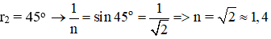
Đáp án: A
Bài 7 (trang 179 SGK Vật Lý 11): Lăng kính thủy tinh có tiết diện thẳng là tam giác cân ABC đỉnh A. Một tia đơn sắc được chiếu vuông góc tới mặt bên AB. Sau hai lần phận toàn phần trên hai mặt AC và AB, tia ló ra khỏi đáy BC theo phương vuông góc với BC.
a) Vẽ đường truyền của tia sáng và tính góc chiết quang A.
b) Tìm điều kiện mà chiết suất n của lăng kính thỏa mãn.
Lời giải:
a) Vẽ hình
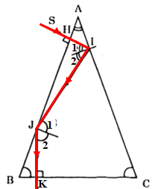
Ta có: SI ⊥ AB ⇒ i₁ = 0; r₁ = 0 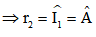
Mặt khác từ hình vẽ: SI // pháp tuyến tại J
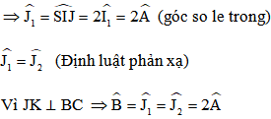
Theo tính chất góc trong của tam giác cân ABC ta có:
b) Điều kiện chiết suất n phải thỏa mãn là:
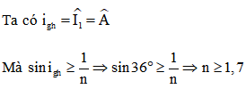
Đáp số: a) A = 36º, b) n ≥ 1,7

